
历史试题
（共60分）
三、选择题：在下列每题的四个选项中，选出最符合题意的一项。（第19-28题，每题1分；第29-35题，每题2分。共24分）
1. 考古工作者在浙江余姚发掘出一处距今约7000年的遗址，发现了大量的稻谷、谷壳、稻秆和稻叶堆积。同时，出土了骨耜等工具。这表明，当时该地区（ ）
A. 知道使用火 B. 会简单制衣 C. 已有了原始农业 D. 建立了早期国家
2. 胡曾在《流沙》中写道：“七雄戈戟乱如麻，四海无人得坐家。”该诗描绘的场景发生于（ ）
A. 西周时期 B. 春秋时期 C. 战国时期 D. 两汉时期
3. 杜佑《通典》卷七载：“自贞观以后，太宗励精为理……至（贞观）十五年，米每斗值两钱。”作者使用的历史纪年法是（ ）
A. 干支纪年法 B. 年号纪年法 C. 王位纪年法 D. 公元纪年法
4. 下图反映的史事是（ ）
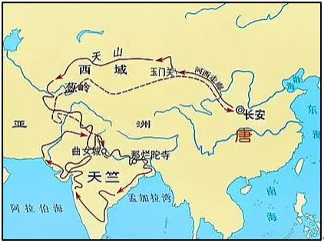
A. 张骞出使西域 B. 鉴真东渡日本 C. 玄奘西行取经 D. 郑和七下西洋
5. 后人对下图著作给予了很高评价，下列选项中对其评价正确的是（ ）
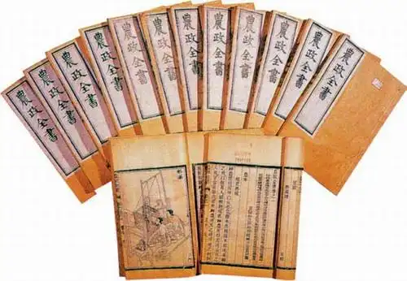
A. 是一部规模空前的药物学著作，在世界医药史上占有极重要的地位
B. 是农业和手工业的科技巨著，被誉为“中国17世纪的工艺百科全书”
C. 是我国古代最优秀的长篇小说，是世界文化宝库中重要的文学名著
D. 是有关国计民生的科技名著，是明代末年一部重要的农业科学巨著
6. 下图所反映的历史事件（ ）
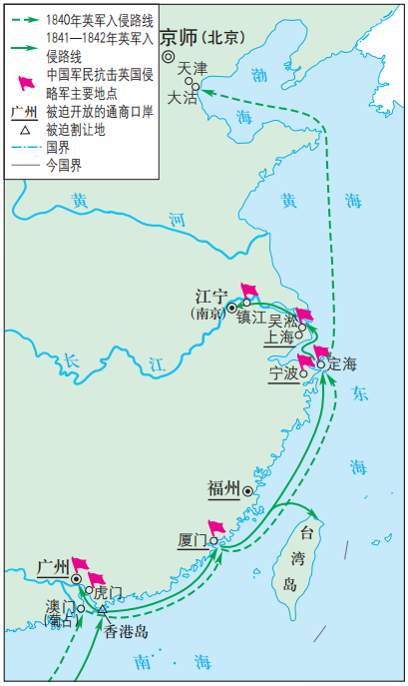
A. 成为中国近代史的开端 B. 导致圆明园被焚毁
C. 促使北洋舰队全军覆没 D. 引发瓜分中国狂潮
7. 中法战争爆发后，业已退职的老将被清政府起用，参与抗法。他率清军于1885年3月取得镇南关大捷。这员“老将”是（ ）
A. 葛云飞 B. 冯子材 C. 左宗棠 D. 聂士成
8. 《婆罗门法典》规定：人分为四个等级，各等级世代相袭，内部通婚。各等级之间贵贱分明。这一规定表明其反映的制度（ ）
A. 注重平等 B. 结构复杂 C. 内容单一 D. 等级森严
9. 14世纪中叶，意大利的佛罗伦萨、威尼斯等地，工商业有了一定的发展，出现了资本主义萌芽。这段材料反映了文艺复兴的（ ）
A. 历史背景 B. 运动过程 C. 事件性质 D. 重要影响
10. 17、18世纪，资产阶级革命的时代来临，英、美、法三国分别通过《权利法案》《独立宣言》《人权宣言》。这些法律文件所体现的共同理念是（ ）
A. 否定封建专制 B. 反对殖民统治 C. 限制君主权力 D. 法治取代人治
11. 大概念将分散知识联结成整体，对学习具有引领作用。能统领下列史实大概念是（ ）
①魏晋时期，北方游牧民族不断内迁 ②南北朝时期，北魏孝文帝改革
③唐朝初期，文成公主入藏嫁给赞普 ④元朝，形成新民族——回族
A. 民族交融 B. 政权分立 C. 文化一统 D. 江南开发
12. 图漫画《工学商打倒曹、陆、章》创作于1919年6月。该漫画表明（ ）
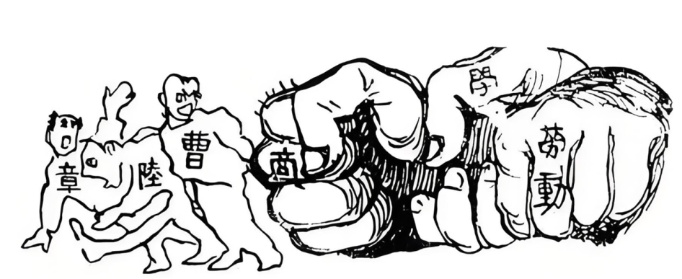
A. 科举考生积极备考 B. 工人运动此起彼伏 C. 罢市风潮席卷全国 D. 爱国群众联合斗争
13. 系列主题电影《建党大业》《长征》《百团大战》《大决战》《开国大典》共同再现了（ ）
A. 国共合作实现后的欢欣场景 B. 红军战士过雪山草地的豪迈气概
C. 新民主主义革命的光辉历程 D. 志愿军奔赴朝鲜前线的宏伟气势
14. 1891—1913年，德国电气工业总产值增加了28倍。1900年，美国汽车年产量不到4000辆，到1914年猛增至56万辆以上。导致这一历史现象的主要原因是（ ）
A. 新航路的开辟 B. 第二次工业革命的开展 C. 殖民者的掠夺 D. “新经济”的成功实施
15 下列年代尺所示史事共同体现了（ ）
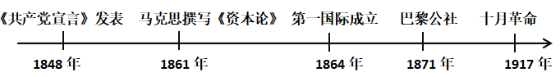
A. 国际新秩序建立 B. 国际共产主义运动兴起
C 世界多极化形成 D. 现代社会得到不断发展
16. 冷战时期，美国政府实施了大规模的心理战和宣传战。这些举措（ ）
A. 旨在全球范围内遏制共产主义 B. 是东欧剧变和苏联解体的决定性力量
C. 使得世人坚信其“公平而正义” D. 标志着美、苏战时同盟关系正式破裂
17. 下表所列史事说明二战后（ ）
时间 | 事件
1955年 | 万隆会议召开
1990年 | 纳米比亚独立
1999年 | 巴拿马收回了运河区全部主权

A. 社会主义阵营形成 B. 亚非拉国家获得了新发展
C. 贸易保护主义盛行 D. 地区冲突和宗教纷争不断
四、非选择题：本大题共3小题，其中第36题10分，第37题12分，第38题14分，共36分。
18. “天下之中”观念的变化，深刻影响着我国古代统一多民族国家的发展进程。阅读材料，完成下列要求。
材料一 汉唐时期，“天下之中”指四方正中。至元明清时期，“天下之中”的含义从地理几何中心，转变为气脉与形势意义上的枢纽。
——摘编自高波《“天下之中”转移与元明清大一统演进》
（1）据材料一，概括“天下之中”观念变化的含义。
材料二
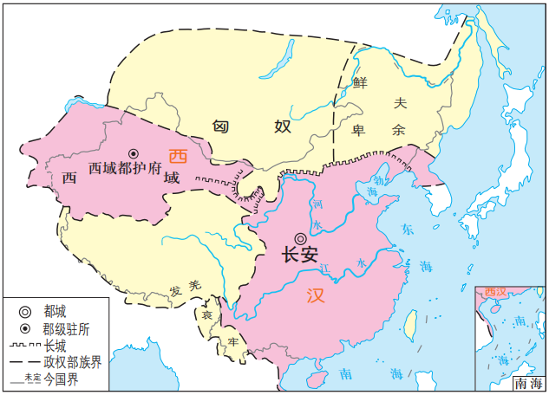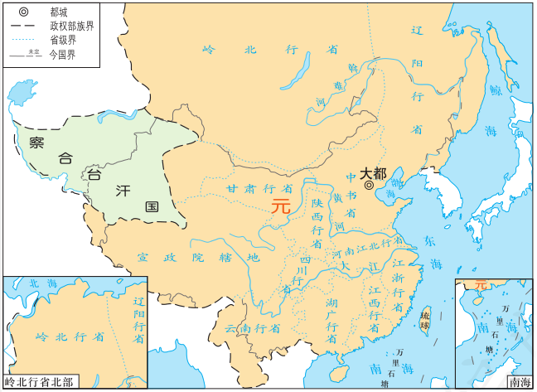
图1 西汉形势图 图2 元朝形势图（1330年）
（2）据材料二，指出与图1相比，图2体现的不同历史信息。
（3）据材料一、二并结合所学知识，说明“天下之中”观念的变化对我国统一多民族国家发展进程的影响。
19. 破解新中国经济发展的密码，有利于推动中国式现代化行稳致远。阅读材料，完成下列要求。
材料 新中国成立以来，中华民族在人均资源匮乏和国际竞争激烈的不利条件下，实现了从落后农业大国向先进工业大国的转变，创造了世界瞩目的经济发展和社会稳定奇迹。从社会主义革命和建设时期到改革开放和社会主义现代化建设新时期，再到中国特色社会主义新时代，中国经济接续完成了从起步到腾飞再到转型升级的历史进程。
——摘编自武力《新中国经济发展的成就与启示》
（1）据材料，构建“新中国经济发展历史进程”的知识结构。
（2）请你结合所学知识，任选材料中一个历史时期的时代特征予以解释。（要求：观点明确，史实准确，论证充分，表达清晰）
（3）据材料并结合所学知识，请你写出“新中国经济发展成就”的启示。
20. 某历史社团以“人工智能赋能二战史研究”为主题开展探究活动，下面是各小组承担的不同任务，请你参与完成。
任务一 【阅读前沿文章——明确探究步骤】
（1）材料一为一组同学的学习摘录，请你据此概括“生成式人工智能”在历史研究中使用的关键步骤。
材料一 近年来，生成式人工智能广泛应用于历史研究并取得显著成效。这项技术给历史研究者带来启迪：第一，针对研究项目建立丰富的知识库；第二，针对研究项目设置科学的探究任务；第三，对生成的成果进行验证、完善。如此，定能提高历史研究的工作效牵。
——摘编自赵懿《人工智能取代不了历史学家》
任务二 【查询文献资料——分步实施探究】
材料二 甲：雅尔塔会议决定战后德国由美、苏、英、法实行分区占领，在柏林设立管制委员会，实行非军国主义化；决定战后成立联合国；苏联承诺在德国投降后的三个月内，参加对日作战。
——摘编自吴于廑、齐世荣主编《世界史·现代史编·上卷》
乙：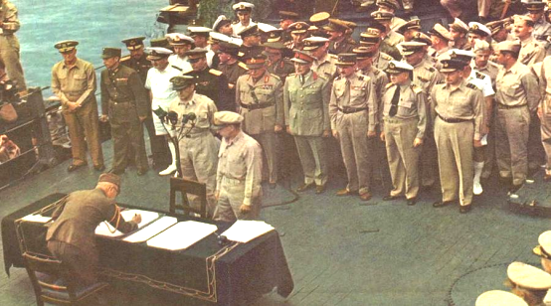
美国军舰“密苏里号”上的日本投降仪式
（2）步骤1：材料二为二组同学搜集到的两则史料，请你分别指出甲、乙的史料类型并提出进一步丰富知识库的方法。
步骤2：“二战的历史进程”“中华民族抗战的中流砥柱”成为三组同学关注的两个议题，请你任选其一设计探究任务。
步骤3：材料三为人工智能生成的研究成果，请你指出其存在的问题并进行完善。
材料三 德、意、日侵略集团是二战成为全球战争的罪魁祸首1931年九一八事变揭开了世界反法西斯战争的序幕。1936年，广田弘毅上台组阁，建立法西斯专政，第二次世界大战的亚洲战争策源地形成。1939年，英、法被迫宣战，第二次世界大战全面爆发。1941年12月，第二次世界大战达到最大规模。
任务三 【进行归纳总结——完成探究任务】
（3）依据上述探究过程，写出你的收获。

